計算機網路概論Final project report

107061123 孫元駿

1. Result:

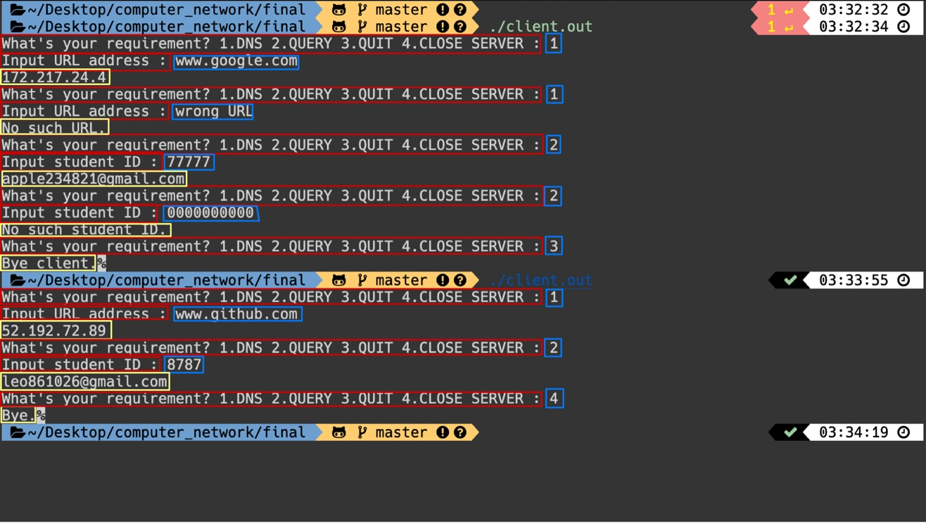

更詳細的Result Screenshot，我放在最後一頁。

2. Experience:

這次的final project前半部分是利用socket建立server和client的連線，這部分主要是直接使用講義和網站的示範，所以難度也較低，只需要更改一些變數的定義就可以了。接下來就是連接後互相傳資料的部分，主要部分其實也就一個while迴圈就解決了，傳資料的部分用read和write，首先是server要傳送一段「What’s you requirement?...」以及選項給client端，client要讀取server送過來的東西並且利用printf顯示，之後client再送要求給server端，server端收到要求後再問client細節，並且根據client給的細節去進行查詢和處理，再將結果回傳給client端進行顯示。結束以上動作後，會再重複以上動作，直到client提出要結束。在寫的過程中有遇到幾個小問題，第一個是client傳值過去後，server端也確實收到，但是沒辦法成功的到資料庫比對，後來發現問題出在fgets會讀取到 ‘ \n ’，但是資料庫讀取的時候只有儲存 ‘ \0 ’，為了解決這個問題，我寫了一個s_gets函式來改善這個問題，判斷句尾的換行。另外，也遇到DNS實作的問題，最後使用了gethostbyname的函式來解決，其中比較複雜的是他傳回來的struct以及裡面資料的型態。最後就是quit的部分，原本client要求quit的時後，server會跳出while迴圈，導致client端和server端一起關閉，後來我選擇用一個flag來判斷server的狀態以及兩層的迴圈，這樣就可以在執行quit後跳出一層迴圈並且更改flag的狀態，讓server保留在等待連線的狀態。另外，我覺得太多重複的write了，很冗長，所以我把write的部分全部寫成一個function簡化整個程式。

3. Result Screenshot

Correct DNS/ID

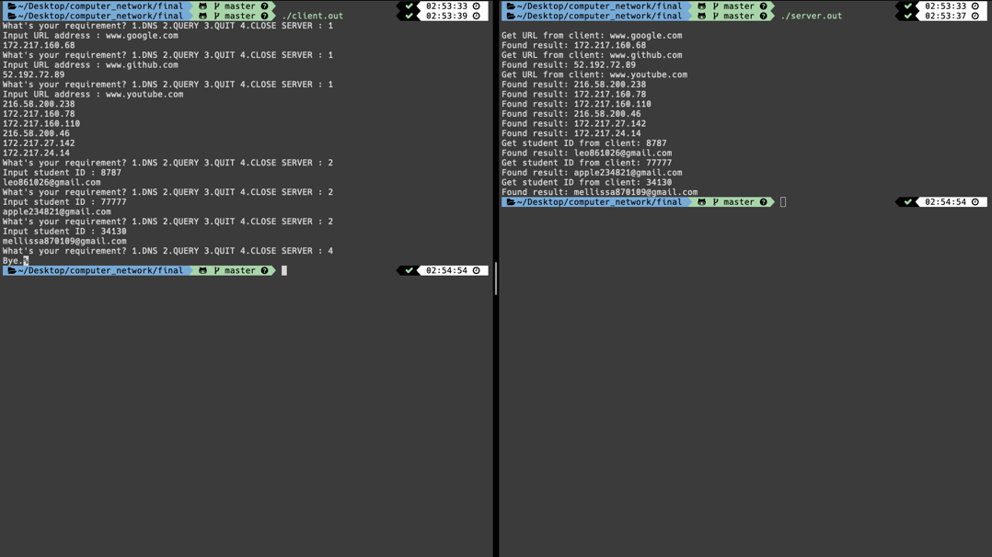

Wrong Command and No such ID/ No Such DNS

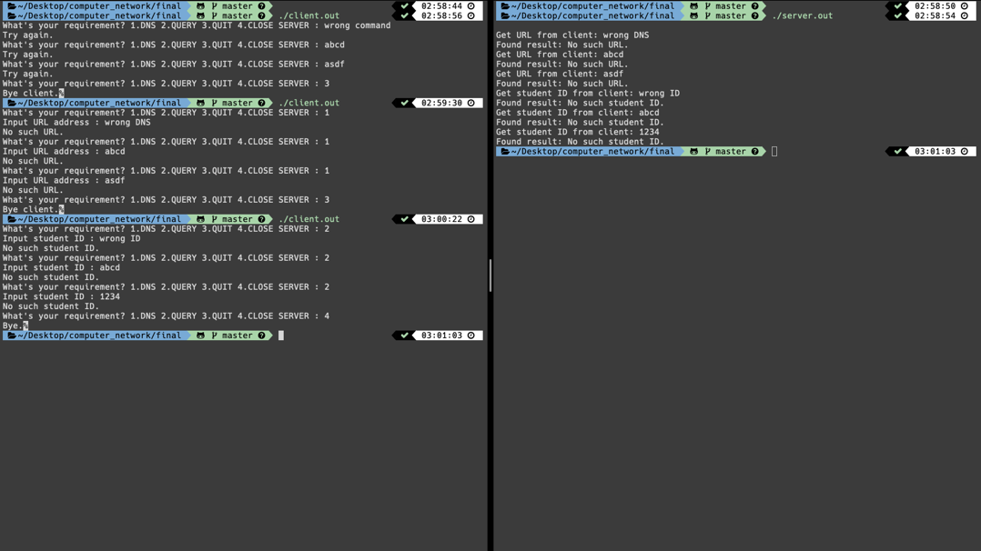

Close a client and connect to another

